QUESTÃO DE AULA 1
1 – Trigonometria
Nome: | N.º: _____ | Turma: ________
Classificação: |  | Duração: 20 min
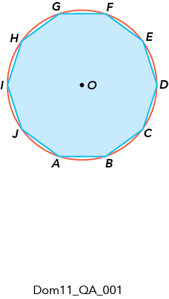
1. Considere o decágono regular $[ABCDEFGHIJ]$, inscrito numa circunferência de centro $O$.
Em qual das seguintes opções se encontra a imagem do ponto $B$ por meio de uma rotação de centro $O$ e ângulo de amplitude $252°$?
(A) D | (B) E
(C) H | (D) I

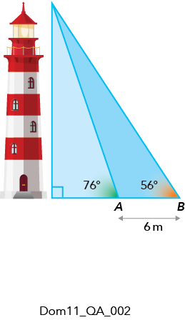
2. Considere o farol representado na figura ao lado. Para determinar a altura deste farol, fizeram-se medições de ângulos nos pontos $A$ e $B$, que distam seis metros um do outro, focando o ponto mais alto do farol.
Obtiveram-se os valores indicados na figura: o ângulo de vértice em $A$ tem $76°$ de amplitude e o ângulo de vértice em $B$ tem $56°$ de amplitude.
Determine a altura do farol, com arredondamento às unidades. Apresente todos os cálculos efetuados.
Sempre que, em cálculos intermédios, fizer arredondamentos, conserve, no mínimo, duas casas decimais.

QUESTÃO DE AULA 2
1 – Trigonometria
Nome: | N.º: _____ | Turma: ________
Classificação: |  | Duração: 20 min
1. Indique a que quadrante pertence o lado extremidade de um ângulo de amplitude −1380°.
(A) 1.º quadrante.
(B) 2.º quadrante.
(C) 3.º quadrante.
(D) 4.º quadrante.

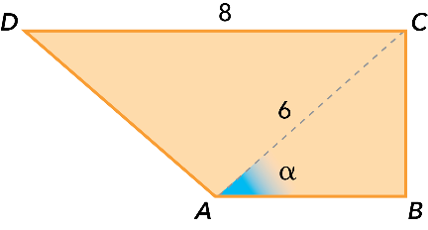
2. Na figura está representado o trapézio retângulo $\left[ABCD\right]$.
Sabe-se que:
- $\overline{DC}=8$;
- $\overline{AC}=6$;
- $α$ é a amplitude, em graus, do ângulo $BAC$ $\left(α ∈ \left]0°,90°\right[\right)$.
2.1 Mostre que a área do trapézio $\left[ABCD\right]$ é dada, em função de $α$, por:
$$A\left(α\right)=6 sen α \left(4+3 cos α\right)$$
2.2 Determine o valor exato da área do trapézio $\left[ABCD\right]$ quando $α=60°$.

QUESTÃO DE AULA 3
1 – Trigonometria
Nome: | N.º: _____ | Turma: ________
Classificação: |  | Duração: 20 min
1. Seja $α∈\left]180°, 270°\right[$.
Indique os valores de $k$ para os quais a equação $\operatorname{sen}{α}=\frac{3k - 5}{2}$ tem solução.
(A) $\left]-\frac{ 5 }{3}, -1\right[$
(B) $\left]1,\frac{ 5 }{3} \right[$
(C) $\left]-\frac{ 7 }{3}, -1\right[$
(D) $\left]1, \frac{ 7 }{ 3}\right[$

2. Seja $α$ a amplitude de um ângulo.
Determine os valores mínimo e máximo que a expressão $\frac{1 - 5cos α{ }}{6}$ pode tomar.
Apresente todos os cálculos que efetuar.

QUESTÃO DE AULA 4
1 – Trigonometria
Nome: | N.º: _____ | Turma: ________
Classificação: |  | Duração: 20 min
1. Seja $α$ a amplitude de um ângulo tal que $α∈ ]-90°, 0°[$.
Pode afirmar-se que:
(A) $sen α+ cos α < 0$
(B) $sen α +tg α > 0$
(C) $sen α- cos α < 0$
(D) $sen α-tg α > 0$

2. Considere a circunferência trigonométrica representada num referencial o.n. $Oxy$.
Sabe-se que:
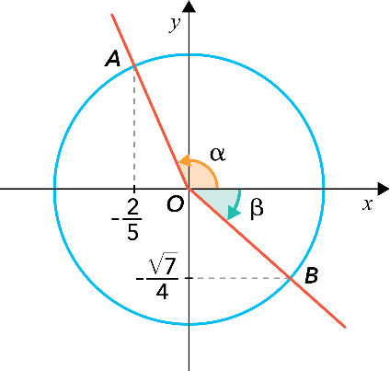
- os pontos $A$ e$B$ pertencem à circunferência;
- a abcissa de $A$ é $-\frac{ 2 }{5}$;
- a ordenada de $B$ é $-\frac{\sqrt{7}}{4}$;
- $α$ é a amplitude do ângulo que tem por lado origem o semieixo positivo $Ox$ e por lado extremidade a semirreta $\dot{OA}$;
- $β$ é a amplitude do ângulo que tem por lado origem o semieixo positivo $Ox$ e por lado extremidade a semirreta $\dot{OB}$.

Determine, sem recorrer à calculadora (a não ser para eventuais cálculos numéricos), o valor da expressão $\operatorname{sen}{α}-\cos{β}$.
Apresente todos os cálculos que efetuar.

QUESTÃO DE AULA 5
1 – Trigonometria
Nome: | N.º: _____ | Turma: ________
Classificação: |  | Duração: 20 min
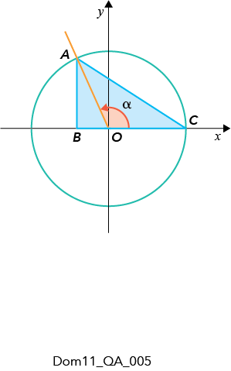
1. Na figura estão representados, num referencial o.n. $Oxy$, a circunferência de centro na origem e raio 2 e o triângulo $\left[ABC\right]$.
Sabe-se que:
- o ponto $A$ pertence à circunferência;
- o ponto $B$ pertence ao eixo $Ox$ e tem a mesma abcissa que o ponto $A$;
- o ponto $C$ tem abcissa positiva e é ponto de interseção da circunferência com o eixo $Ox$;
- $α$ é a amplitude, em graus, do ângulo $COA$, com $α∈ ]90°,180°[$ .

Qual das expressões seguintes dá a área do trapézio $[ABCD]$ em função de $α$?
(A) $\operatorname{sen}{α}\left(2+2\cos{α}\right)$ | (B) $\operatorname{sen}{α}\left(2-2\cos{α}\right)$
(C) $\frac{\operatorname{sen}{α + \operatorname{sen}{α}\cos{α}}}{2}$ | (D) $\frac{\operatorname{sen}{α - \operatorname{sen}{α}\cos{α}}}{2}$

2. Mostre que, para todo o $α$ onde a expressão tem significado, é válida a seguinte igualdade.
$tg \left.α\right.+\frac{\cos\left.α\right.}{sen \left.α \right.- 1}+\frac{sen \left.α\right. - 1}{\cos\left.α\right.}=\frac{sen \left.α\right. - 2}{\cos{ \left.α\right.}}$

QUESTÃO DE AULA 6
1 – Trigonometria
Nome: | N.º: _____ | Turma: ________
Classificação: |  | Duração: 20 min
1. Qual dos seguintes pares de medidas de amplitudes correspondem a ângulos com o mesmo lado extremidade?
(A) $-\frac{3π}{4}$ e $\frac{3π}{4}$ | (B) $-\frac{ π }{2}$ e $\frac{25π}{2}$ | (C) $-\frac{2π}{3}$ e $\frac{22π}{3}$ | (D) $-\frac{5π}{6}$ e $\frac{17π}{6}$

2. Na figura ao lado está representada uma circunferência de centro no ponto $O$.
Sabe-se que:
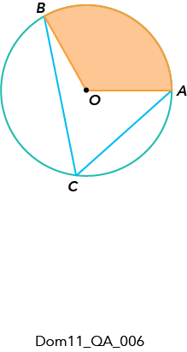
- os pontos $A,B$ e $C$ pertencem à circunferência;
- o arco de circunferência $AB$ tem comprimento $\frac{10π}{3}$ cm;
- o arco de circunferência $AB$ é o arco correspondente aos ângulos $AOB$ e $ACB$;
- o setor circular correspondente ao arco de circunferência $AB$ tem $10π$ cm² de área.

A figura não está desenhada à escala.
Determine, sem recorrer à calculadora, a amplitude, em radianos, do ângulo $ACB$.

QUESTÃO DE AULA 7
1 – Trigonometria
Nome: | N.º: _____ | Turma: ________
Classificação: |  | Duração: 20 min
1. Considere a seguinte expressão:
$cos \left.2024π\right.+sen\frac{11π}{2}+ 3 tg\frac{23π}{6}+{sen}^{2}\frac{π}{7}+\cos^{2}\left(-\frac{3π}{4}\right)+\cos^{2}\frac{π}{7}$
O valor exato da expressão é:
(A) $\frac{ 7 }{2}-\frac{\sqrt{3 }}{3}$ | (B) $\frac{ 3 }{2}-\frac{\sqrt{3 }}{3}$ | (C) $\frac{ 7 }{2}-\sqrt{3 }$ | (D) $\frac{ 3 }{2}-\sqrt{3 }$

2. Para um certo valor de $α∈\left]\frac{ π }{2},\frac{3π}{2}\right[$, sabe-se que $cos\left(\frac{ π }{2}+α\right)=-\frac{ 3 }{5}$.
Determine, sem recorrer à calculadora, para esse valor de $α$, o valor exato e simplificado da expressão:
$tan \left(π+α\right)+\cos\left(α-\frac{21π}{2}\right)×\cos\left(\frac{5π}{2}-α\right)+\sin\left(\frac{3π}{2}-α\right)+\cos{ (-α)}$
Apresente o resultado na forma de dízima.

QUESTÃO DE AULA 8
1 – Trigonometria
Nome: | N.º: _____ | Turma: ________
Classificação: |  | Duração: 20 min
1. De dois ângulos, de amplitudes $α$ e $β$, sabe-se que $α∈\left]-90°, 90°\right[$e $β∈\left]-180°,-90°\right[$.
Para quaisquer valores de $α$ e $β$, em qual das seguintes opções se encontra uma afirmação necessariamente verdadeira?
(A) $\operatorname{sen}{α}-\cos{β}>0$ | (B) $\operatorname{sen}{α+cos β<0}$
(C) $\cos{α}-\operatorname{sen}{β}>0$ | (D) $\cos{α}×\operatorname{tg}{β}<0$
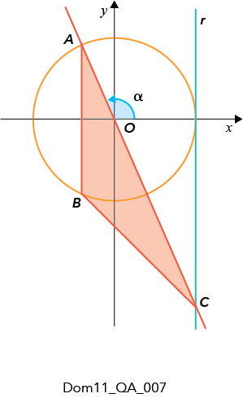
2. Na figura está representada, num referencial o.n. $Oxy$, a circunferência trigonométrica.
Sabe-se que:
- a reta $r$ é definida pela equação $x=1$;
- o ponto $A$ está no segundo quadrante e pertence à circunferência;
- o ponto $B$ é o simétrico do ponto $A$ em relação ao eixo $Ox$;
- o ponto $C$ é o ponto de interseção da reta $AO$ com a reta $r$;
- o ângulo de amplitude $α$ tem por lado origem o semieixo positivo $Ox$ e por lado extremidade a semirreta $\dot{OA}$ $\left(α∈\left]\frac{ π }{2},π\right[\right)$.
2.1 Mostre que a área do triângulo $\left[ABC\right]$ é dada, em função de $α$, por:
$$A\left(α\right)=sen \left.α\right.-sen \left.α\right.\cos\left.α\right.$$
2.2 Para um determinado valor de $α$, sabe-se que $\operatorname{tg}\left(π-α\right)=\frac{ 7 }{6}$.
Sem recorrer à calculadora (a não ser para eventuais cálculos numéricos), determine, para esse valor de $α$, o valor exato de $A(α)$.
Apresente a sua resposta na forma de fração de denominador racional.

QUESTÃO DE AULA 9
1 – Trigonometria
Nome: | N.º: _____ | Turma: ________
Classificação: |  | Duração: 20 min
1. Seja $g$ a função, de domínio $D$ e contradomínio $\left]-\sqrt{3},+∞\right[$, definida por $g\left(x\right)=tg x$.
Qual dos conjuntos seguintes pode ser o conjunto $D$?
(A) $\left]-\frac{ π }{3},\frac{ π }{3}\right[$ | (B) $\left]\frac{2π}{3},\frac{3π}{2}\right[$ | (C) $\left]\frac{ π }{2},\frac{2π}{3}\right[$ | (D) $\left]\frac{4π}{3},\frac{3π}{2}\right[$

2. Seja $f$ a função de domínio $R$, definida por:
$f\left(x\right)=\cos^{2}\left(\frac{ π }{2}+x\right)-cos\left(-2x-π\right)+sen\left(\frac{ π }{2}+2x\right)+\cos^{2}\left(π-x\right)$
2.1 Mostre que $f\left(x\right)=1+2\cos{(2x)}$.
2.2 Determine, recorrendo a processos exclusivamente analíticos, os valores de $x$ que satisfazem a condição $f\left(x\right)=-1.$
2.3 Justifique que $π$ é período da função $f$.

QUESTÃO DE AULA 10
1 – Trigonometria
Nome: | N.º: _____ | Turma: ________
Classificação: |  | Duração: 20 min
1. A altura, em metros, da água existente num certo depósito, é variável.
Num determinado dia, essa altura é dada, em função do número de horas, $t$, contadas a partir das $0$horas desse dia, por:
$h\left(t\right)=8+6 cos\left(\frac{π}{10}t+\frac{4π}{5}\right), 0≤t<24$
1.1 Sejam $M$ e $m$, repetivamente, o máximo e o mínimo da função $h$.
Indique em qual das seguintes opções se encontra o valor de $M-m$.
(A) $6$ | (B) $8$
(C) $10$ | (D) $12$
1.2 Determine, recorrendo às capacidades gráficas da calculadora, o intervalo de tempo em que a altura da água no depósito foi superior a $7$ m.
Na sua resposta:
- apresente uma equação que lhe permita resolver o problema;
- reproduza, num referencial, o(s) gráfico(s) da(s) função(ões) visualizado(s) na calculadora que lhe permite(m) resolver a equação;
- apresente o(s) valor(res) dos extremos do intervalo com arredondamento às centésimas.

